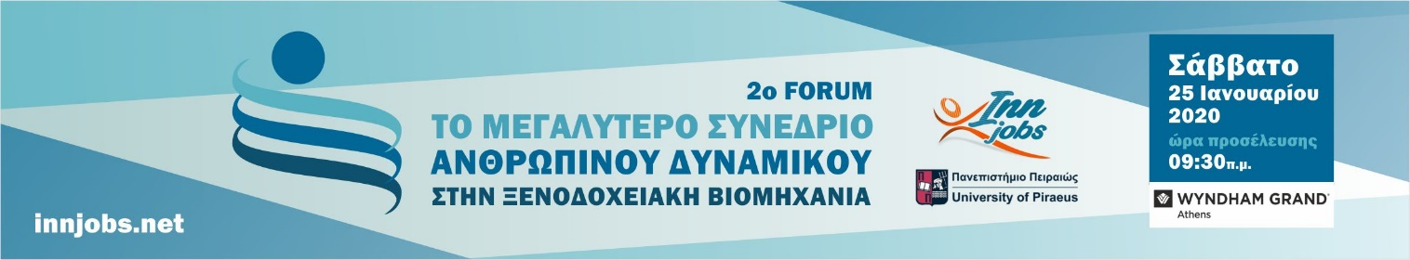

Πρόγραμμα

09:30 – 10:00 Προσέλευση, Εγγραφές
10:00 - 16:00 Hotel Management, Human resources
Συναντήσεις B2C Εργοδοτών – Εργαζομένων (Αίθουσα 1)
10:15 – 11:00 Καλωσόρισμα από τον ιδρυτή της Innjobs.net, κο. Αργύρη Νταουλιάρη
Χαιρετισμός από τον Πρύτανη κο. Άγγελο Κότιο του Πανεπιστημίου Πειραιώς
11:00 - 12:30 Η σκιαγράφηση του βιογραφικού μου
Σεμιναριακό Εργαστήριο 1 (Workshop) (Αίθουσα 2)
- Μαρία Παφιώλη – Εισηγήτρια (Επικεφαλής CV Experts)
- Καλλιόπη Καραντεμοίρη HR Director / Electra Hotels
12:30 – 12:45 Διάλειμμα καφέ
12:45 – 14:15 Οι νέες τάσεις γαστρονομίας μέσα από τα μάτια ενός Michelin Chef
Σεμιναριακό Εργαστήριο 2 (Workshop) (Αίθουσα 2)
- Philippe Geneletti – Executive Chef of Luxury Hotel Management One Star Chef
- Γεωργία Φυλάκτου – F&B Manager / Brown Hotels
14:15 – 14:30 Διάλειμμα καφέ
14:30 – 16:00 Αναβάθμισε την ειδικότητα σου, γίνει ανταγωνιστικός μέσα από την πιστοποίηση
Σεμιναριακό Εργαστήριο 3 (Workshop) (Αίθουσα 2)
- Σάββας Πελτέκης Managing Director TUV Hellas
- Κώστας Πλασκασοβίτης Γενικός Διευθυντής Olea All Suite Hotel & Area Manager Concept Hotels - Xenos Hotels Group

Στη συνάντηση θα συμμετέχουν τα τμήματα Ανθρωπίνου Δυναμικού των εταιρειών:

Aks Group of Hotels
Aquila Hotels & Resorts
Atlantica Hotels & Resorts Brown Hotels Costa Navarino Daios Cove Luxury Resort Divani Collection Hotels Eden Roc Resort Hotel Electra Hotels & Resorts Epoque Collection Four Seasons Hotels & Resorts Grand Hyatt Athens Hotel Brain Group Kanava Hotels & Resorts Lamway Hotel Management Group Ledra Hotels & Villas Louis Hotels Melia Athens Hotel Mitsis Hotels Titania Hotel Athens Wyndham Hotel Group Xenos Hotel Group Zeus International Hotels

*Το Πρόγραμμα βρίσκεται υπό διαμόρφωση

Ξενοδοχείο Wyndham Grand Athens, Μεγ. Αλεξάνδρου 2 Πλ. Καραϊσκάκη, Αθήνα 104 37

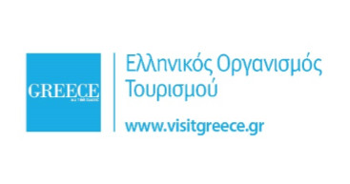 |  |  | Υπό την Αιγίδα | 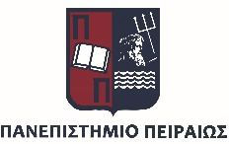 | 